
О внесении дополнения в решение Бокейординского районного маслихата от 21 июля 2021 года № 7-6 "Об утверждении Плана по управлению пастбищами и их использованию по Бокейординскому району на 2021-2022 годы"
Решение Бокейординского районного маслихата Западно-Казахстанской области от 7 сентября 2022 года № 20-2
Бокейординский районный маслихат РЕШИЛ:
1. Внести в решение Бокейординского районного маслихата от 21 июля 2021года № 7-6 "Об утверждении Плана по управлению пастбищами и их использованию по Бокейординскому району на 2021-2022 годы" следующее дополнение:
в План по управлению пастбищами и их использованию по Бокейординскому району на 2021-2022 годы утвержденным указанным решением дополнить подпунктом 7-1) согласно приложениям к настоящему решению:
"7-1) карту с обозначением внешних и внутренних границ и площадей пастбищ, необходимых для удовлетворения нужд населения для выпаса сельскохозяйственных животных личного подворья, в зависимости от местных условий и особенностей согласно приложениям 8, 9, 10, 11, 12, 13, 14 к настоящему Плану.".
2. Настоящее решение вводится в действие со дня первого официального опубликования.
Секретарь районного маслихата | Л. Кайргалиева
Приложение 8
к Плану по управлению
пастбищами и их
использованию
по Бокейординскому району
на 2021-2022 годы
Схема (карта) с обозначением внешних и внутренних границ и площадей пастбищ, необходимых для удовлетворения нужд населения для выпаса сельскохозяйственных животных личного подворья, в зависимости от местных условий и особенностей
Бисенский сельский округ

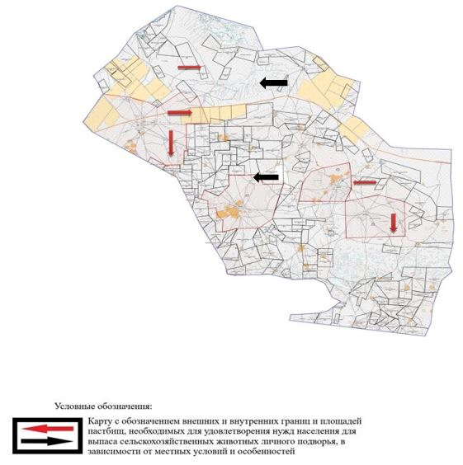

Приложение 9
к Плану по управлению
пастбищами и их
использованию
по Бокейординскому району
на 2021-2022 годы
Схема (карта) с обозначением внешних и внутренних границ и площадей пастбищ, необходимых для удовлетворения нужд населения для выпаса сельскохозяйственных животных личного подворья, в зависимости от местных условий и особенностей
Муратсайский сельский округ

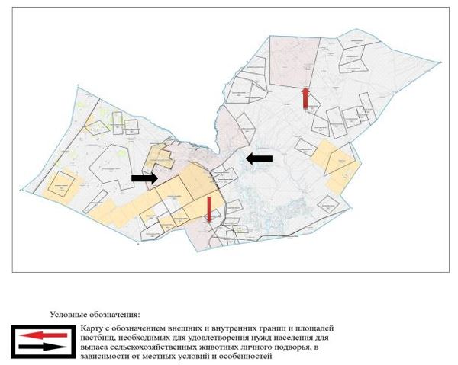

Приложение 10
к Плану по управлению
пастбищами и их
использованию
по Бокейординскому
району на 2021-2022 годы
Схема (карта) с обозначением внешних и внутренних границ и площадей пастбищ, необходимых для удовлетворения нужд населения для выпаса сельскохозяйственных животных личного подворья, в зависимости от местных условий и особенностей
Урдинский сельский округ

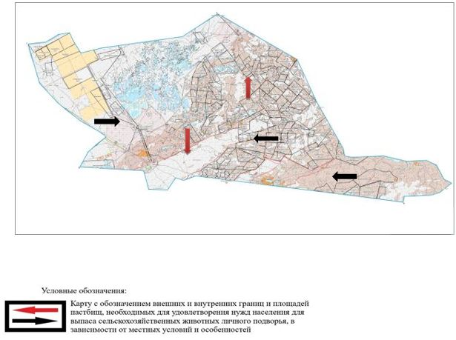

Приложение 11
к Плану по управлению
пастбищами и их
использованию
по Бокейординскому
району на 2021-2022 годы
Схема (карта) с обозначением внешних и внутренних границ и площадей пастбищ, необходимых для удовлетворения нужд населения для выпаса сельскохозяйственных животных личного подворья, в зависимости от местных условий и особенностей
Сайхинский сельский округ

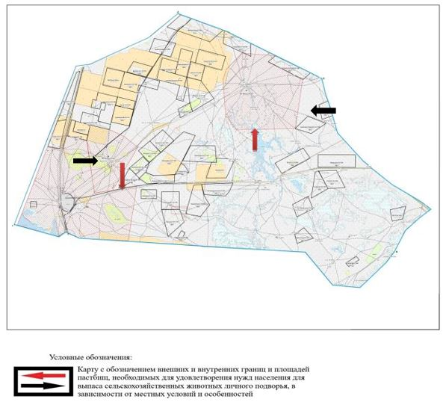

Приложение 12
к Плану по управлению
пастбищами и их
использованию
по Бокейординскому
району на 2021-2022 годы
Схема (карта) с обозначением внешних и внутренних границ и площадей пастбищ, необходимых для удовлетворения нужд населения для выпаса сельскохозяйственных животных личного подворья, в зависимости от местных условий и особенностей
Саралжинский сельский округ

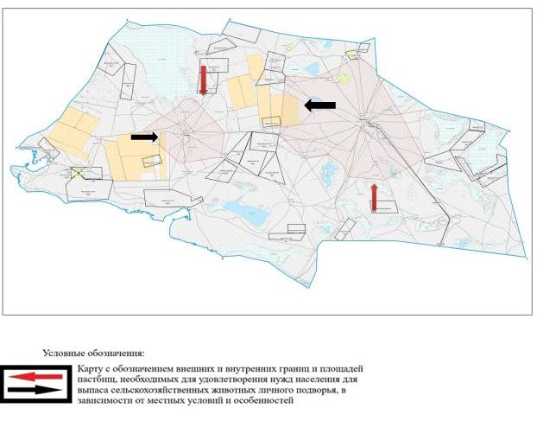

Приложение 13
к Плану по управлению
пастбищами и их
использованию
по Бокейординскому
району на 2021-2022 годы
Схема (карта) с обозначением внешних и внутренних границ и площадей пастбищ, необходимых для удовлетворения нужд населения для выпаса сельскохозяйственных животных личного подворья, в зависимости от местных условий и особенностей
Темир Масинский сельский округ

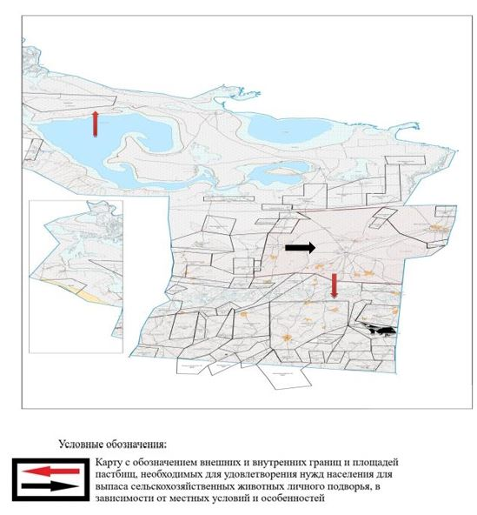

Приложение 14
к Плану по управлению
пастбищами и их
использованию
по Бокейординскому
району на 2021-2022 годы
Схема (карта) с обозначением внешних и внутренних границ и площадей пастбищ, необходимых для удовлетворения нужд населения для выпаса сельскохозяйственных животных личного подворья, в зависимости от местных условий и особенностей
Уялинский сельский округ

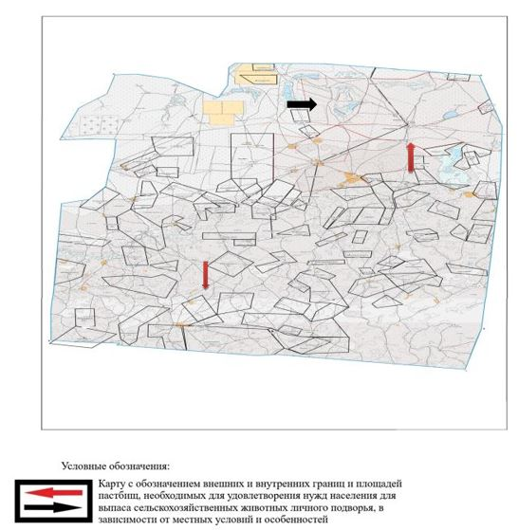

© 2012. РГП на ПХВ «Институт законодательства и правовой информации Республики Казахстан» Министерства юстиции Республики Казахстан

